■彦根市公共下水道ストックマネジメント実施方針（概要）
ストックマネジメント計画の策定にあたって、目標達成期間を20年後（2038年：計画策定が平成30年、2018年）として目標を設定しました。
点検・調査及び修繕・改築に関する目標
（最終アウトカム）
項目 |  | 目標値 | 達成期間
安全の確保 | 本管に起因する  道路陥没の削減 | 道路陥没  0件/km/年 | 20年
 | マンホール蓋に  起因する事故削減 | 年間事故割合  0件/処理区/年 | 20年
サービスレベルの確保 | 安定的な下水道  サービスの提供 | 主要な施設の  健全度を3以上 | 20年
この目標達成にあたり、毎年計画的に下水道施設の「巡視・点検」を実施することとし、「巡視・点検」の結果、異常が発見されれば、「調査」を行い「改築・更新」を実施することとなります。

「巡視・点検」の順序については、限られた条件のもとで効率的かつ効果的に行う必要があるため、「リスクマネジメント」の観点より決定し実施することといたします。
リスクの評価を被害規模のランクと発生確率のランクを用いたリスクマトリクスにより評価することとします。
発生確率のランク | 高 | 1 | 20 | 21 | 22 | 23 |  | 25
 | ←←←← | 2 | 8 | 11 | 16 | 18 |  | 24
 |  | 3 | 4 | 7 | 12 | 17 |  | 19
 |  | 4 | 2 | 5 | 9 | 13 |  | 15
 | 低 | 5 | 1 | 3 | 6 | 10 |  | 14
 |  |  | E | D | C | B |  | A
 |  |  | 小 | →→→→ |  |  | 大
 |  |  | 被害規模のランク
①被害規模のランク
A ： 重要路線のうち幹線管渠
B ： 重要路線のうち枝線管渠でコンクリート系管 を使用
C ： 重要路線のうち枝線管渠でコンクリート系管以外を使用
D ： 一般路線のうちコンクリート系管を使用
E ： 一般路線のうちコンクリート系管以外を使用

②発生確率のランク
1 ： 経過年数40年以上
2 ： 経過年数30年以上40年未満
3 ： 経過年数20年以上30年未満
4 ： 経過年数10年以上20年未満
5 ： 経過年数10年未満

このリスクマトリクス作成にあたり、
- 本市は流域関連公共下水道である。
- 口径350㎜以下の管渠が全体延長の約90％である。
- 下水道管材は樹脂系管（塩ビ管）が約90％を占めている。
また平成14年度から市街地を中心に年平均3km程度実施していたＴＶカメラ調査等においても改築が必要となる異常は確認されていないことから、経過年数である「発生確率」よりも「被害規模」を重視したリスク値の割振りを行っています。

下水道施設をこのリスク評価に基づいて、巡視・点検を計画的に実施していくこととします。

○長期的な改築事業のシナリオ設定
本市が管理いたします下水道施設の管理方法については、調査により劣化状況の把握が可能である施設は状態監視保全とし、劣化状況の把握が困難な施設は時間計画保全とします。圧送管については、現状で確立された調査方法がないことから、当面は時間計画保全に位置付けることとした。汚水桝および取付管については事後保全を基本とします。

保全区分 | 予防保全 |  | 事後保全
 | 状態監視保全 | 時間計画保全
対象施設 | 管渠（自然流下）  マンホール（ふた含む） | 管渠（圧送管） | 汚水桝  取付管  マンホールポンプ

下水道施設の改築シナリオを設定するにあたり、必要となる健全度予測には、管渠とマンホール蓋の健全率予測式をもとに各施設の健全率を推定しました。

計算期間を2017年度から100年間とする改築シナリオは複数設定し、「緊急度の推移傾向」、「改善の効率性」、「投資額の実現性」を総合的に勘案して、最適な改築シナリオを選定することとしました。

その結果、管渠、マンホール蓋のどちらも、予算制約下で改築（緊急度Ⅰを改築し、予算が余ればⅡも改築）を推奨することとしました。

【 管 渠 】
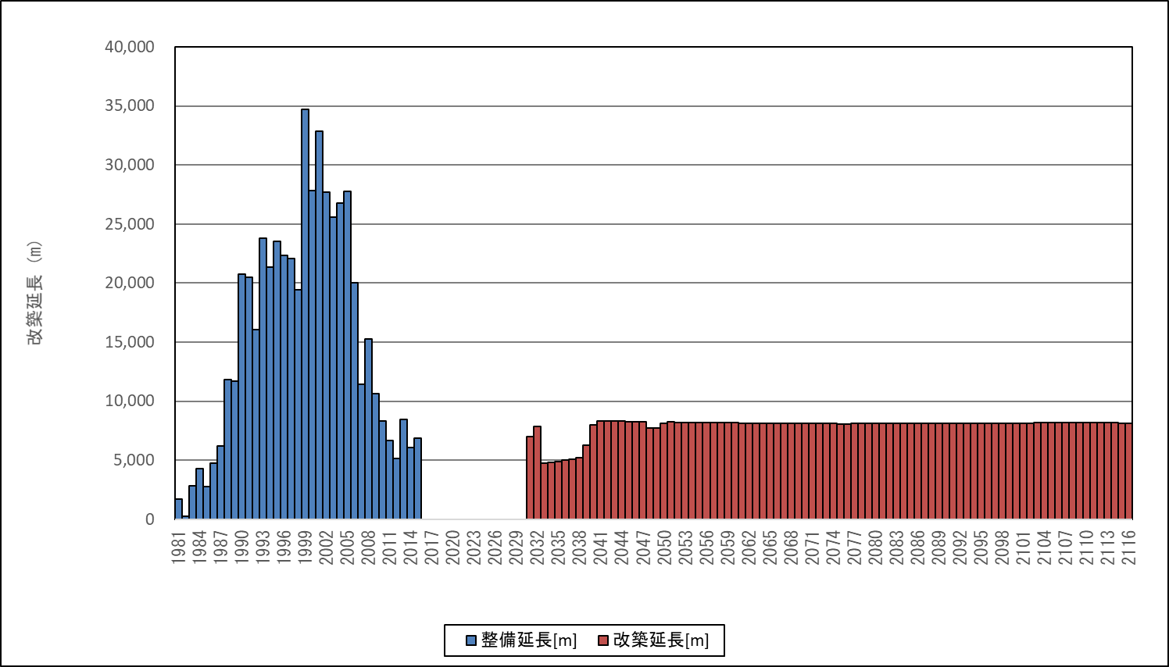

改
築
延
長

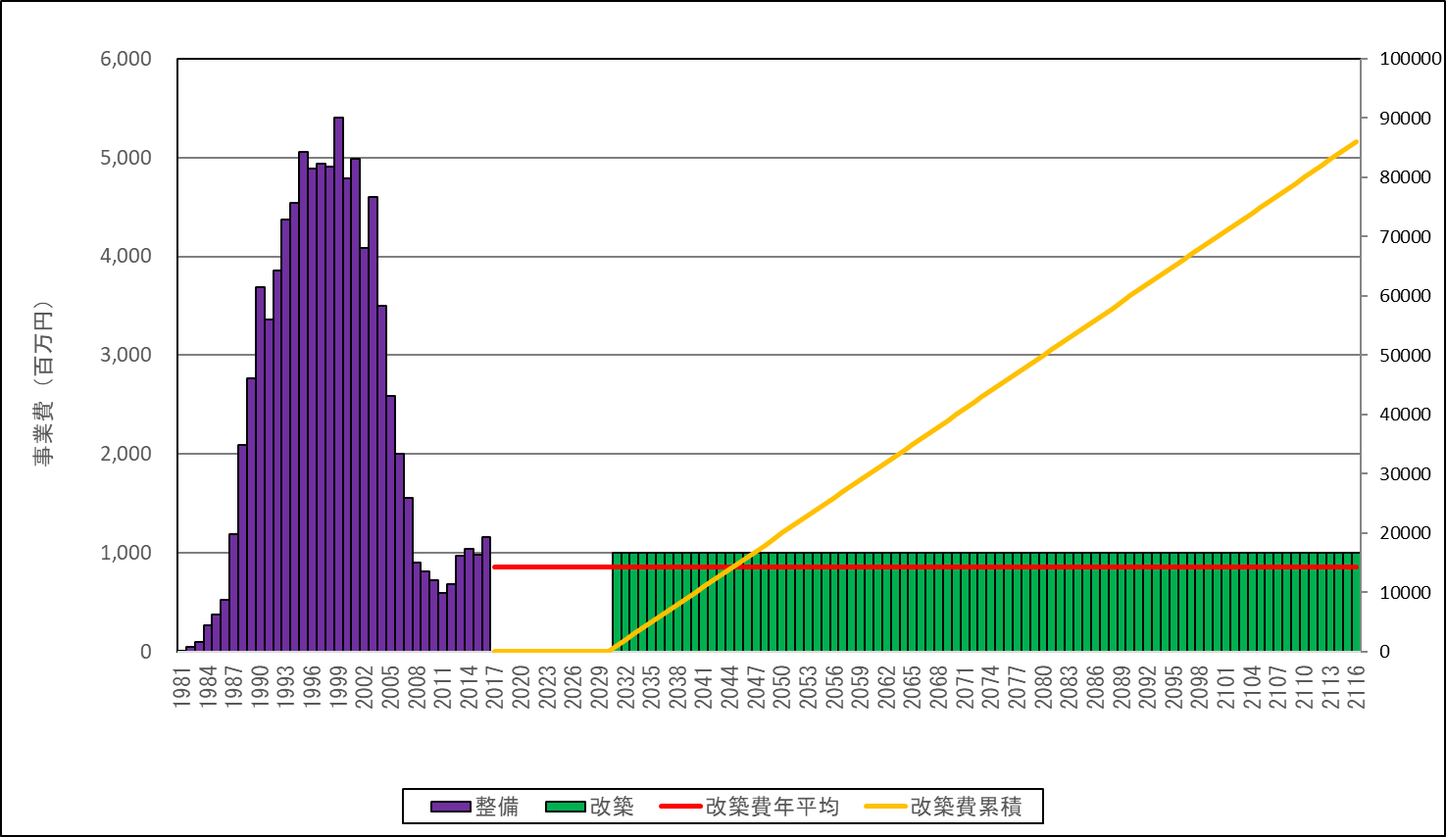

投

資

額

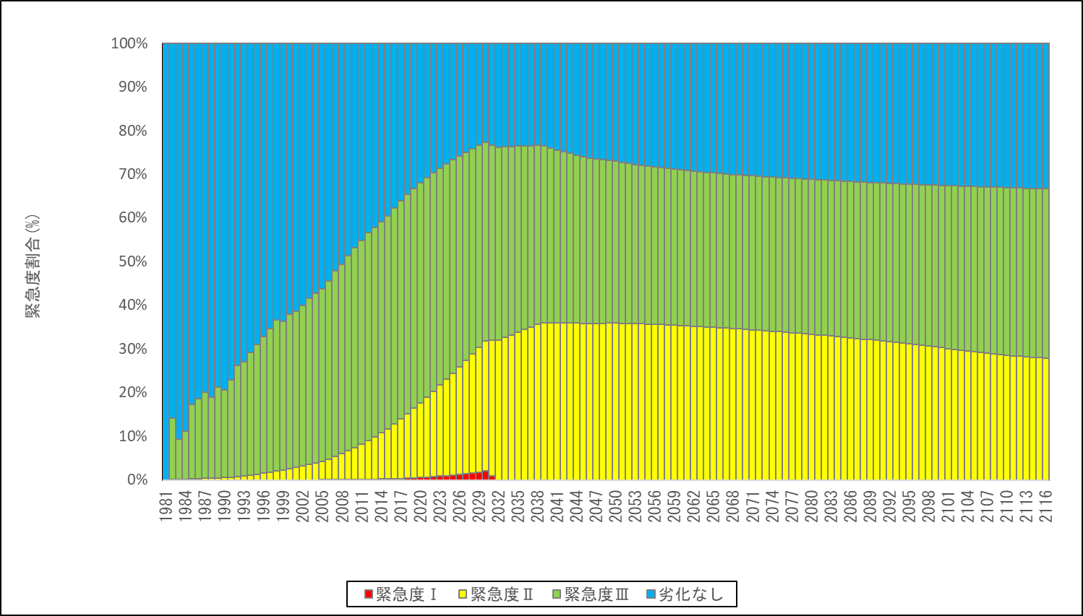

緊
急
度
割
合

【マンホール蓋】
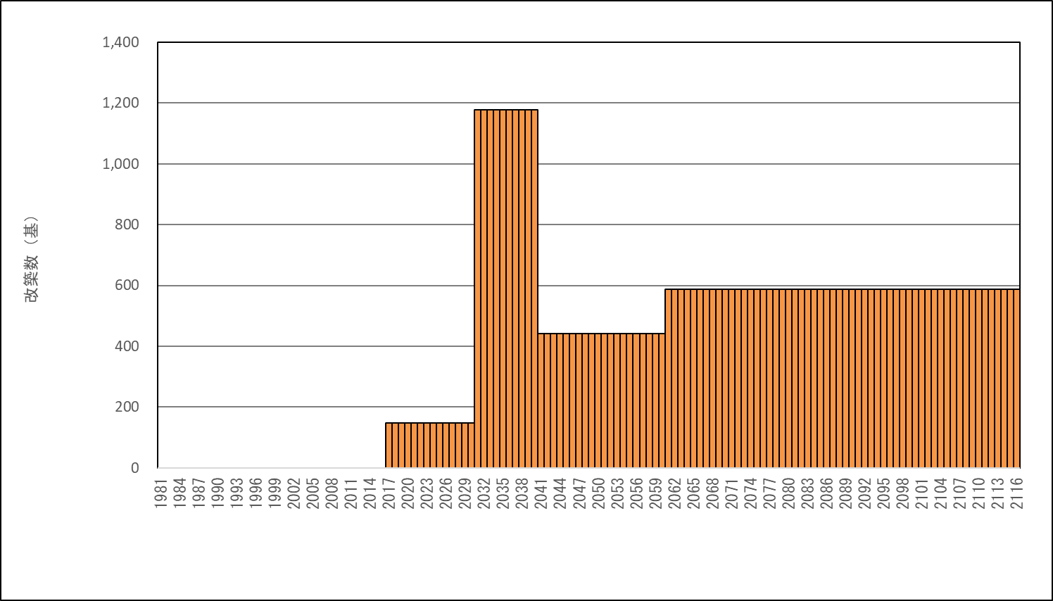
改

築

数

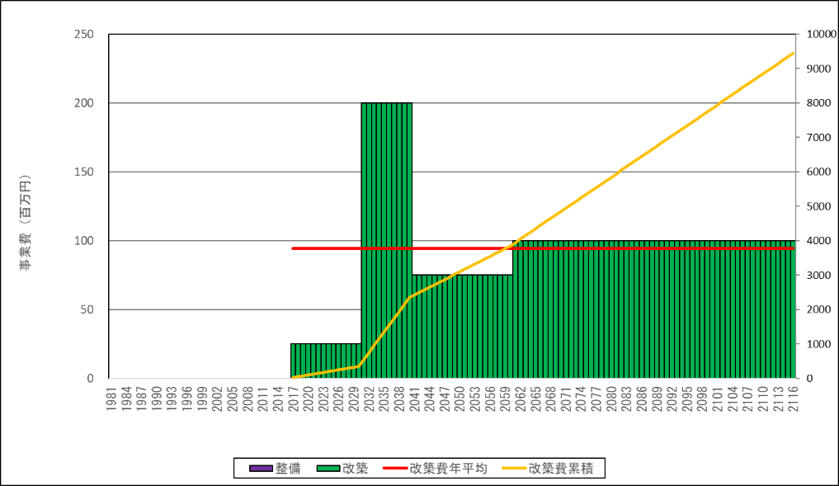

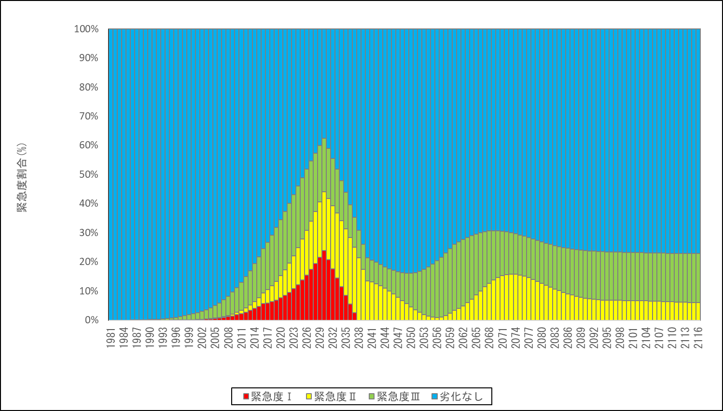

将来、本市の下水道施設の健全度（緊急度）３以上を確保するために必要となる予算額は、

①管渠 …… 令和12年度までは0円／年
令和13年度以降は10億円／年

②マンホール蓋 …… 令和12年度までは2千5百万円／年、
その後10年間は2億円／年
その後20年間は7千5百万円／年
その後は1億円/年

と予測します。

